深 圳 大 学 实 验 报 告

课程名称： 计算机网络

实验项目名称： 常用的网络命令

学院： 计算机与软件学院

专业： 计算机科学与技术

指导教师： 谢瑞桃

报告人： 郑雨婷 学号： 2021150122 班级 高性能

实验时间： 2023.2.27

实验报告提交时间： 2023.2.28

教务处制
实验目的
了解ping、ipconfig、netstat、tracert、ARP、route、nslookup等常用网络工具的功能以及使用方法，并通过这些工具发现或者验证网络中的故障。
实验环境
使用具有Internet连接的Windows操作系统。
应用Windows命令提示符(cmd.exe)使用命令行。
实验内容：
使用以下七种网络调试工具分析网络情况。
1.ipconfig
2.ping
3. netstat
4. tracert
5. ARP
6. nslookup
7. route
实验步骤：
打开Windows系统的命令提示符，输入命令行，分析网络情况。
- ipconfig
ipconfig可用于显示主机当前的IPv6地址、IPv4地址、子网掩码和默认网关。有以下4种使用方法。
1)ipconfig
当不带任何参数选项使用时，它显示每个接口的IP地址、子网掩码和默认网关。
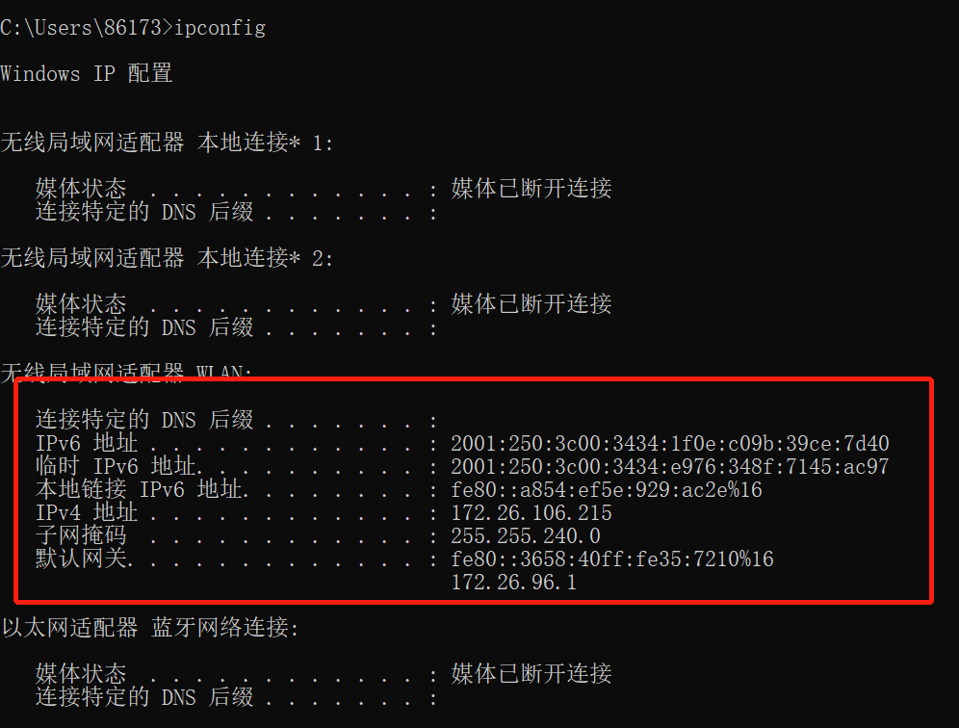
2)ipconfig /all
当使用all选项时，显示完整配置信息，包括DNS服务器、DHCP服务器、IP地址获得租约的时间、IP地址租约过期的时间等。
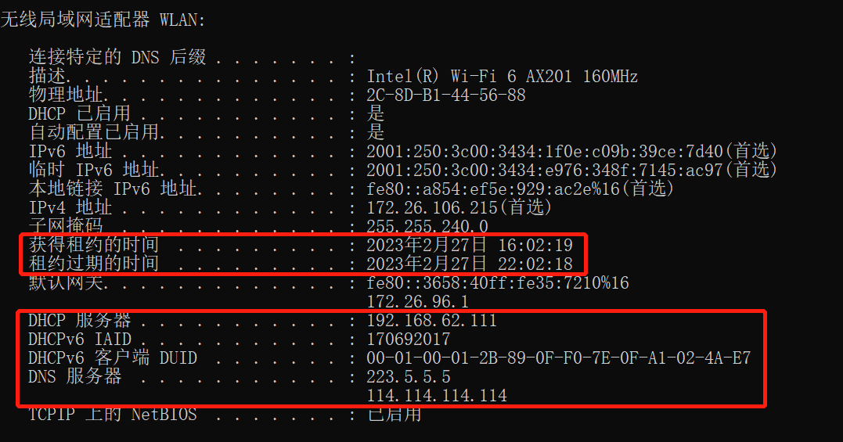
3)ipconfig /release
释放（归还）所有接口的租用IPv4地址。下图中没有IPv4地址了。
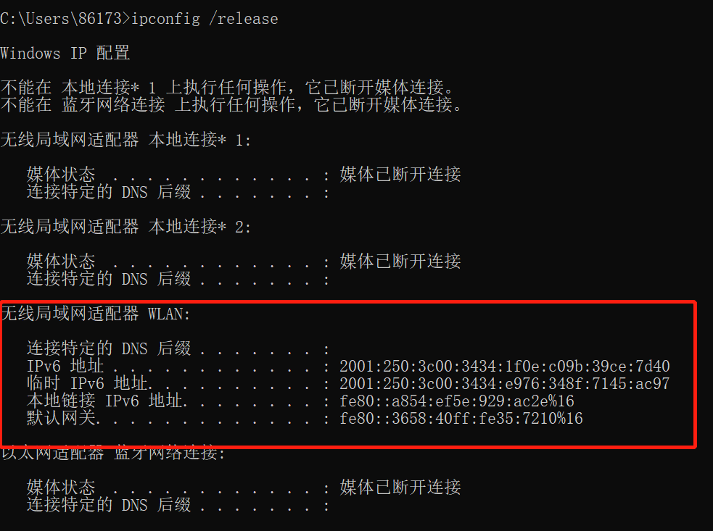
4)ipconfig /renew
下图中更新了IPv4地址,但获得租约的时间和租约过期时间与之前不同，更新了租约过期时间。
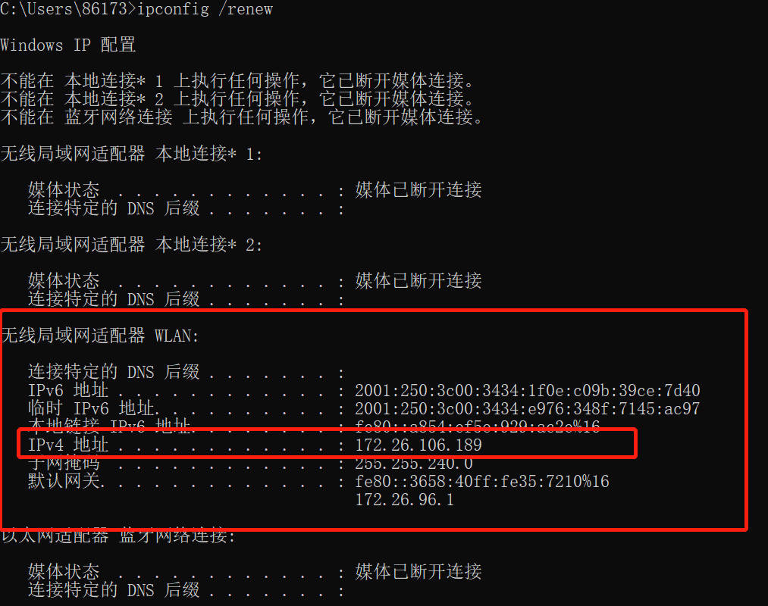
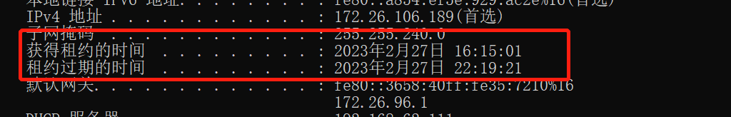
- ping
▪ping是一个测试程序，用于确定本地主机是否能与另一台主机发送或接收数据报。如果ping运行正确，就可以排除送与接收方网络层以下的故障。
▪按缺省设置，运行ping命令时发送4个ICMP（网络控制报文协议）回显请求，每个含32字节数据。若正常，应收到4个回显应答。
▪ping还能显示TTL（Time To Live），即生存时间。
练习以下8种方法的使用：
1)ping 127.0.0.1
▪这个Ping命令被送到本地计算机的IP协议层。如果出错，则表示TCP/IP的安装或运行存在某些问题。如图，收到4个回显应答，表示TCP/IP正常。
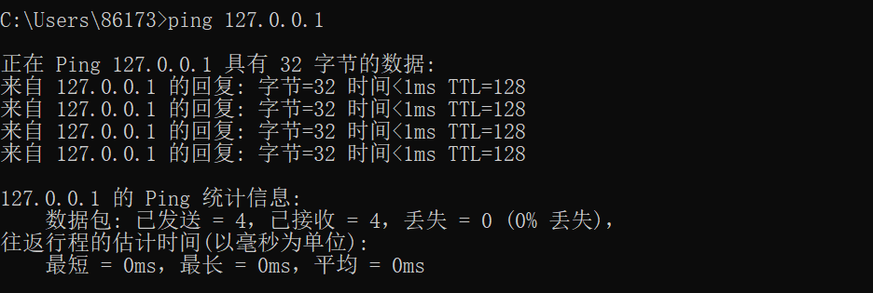
2)ping 本机IP（通过ipconfig查询）
▪这个命令被送到本计算机所配置的IP地址。如果出错，则表示本地配置或安装存在问题。
本机IP为172.26.106.189。
如图，收到4个回显应答，表示本地配置、安装正常。
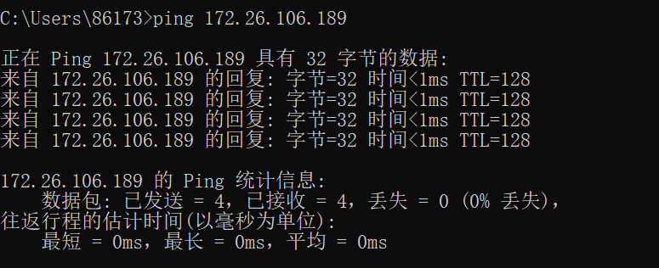
3)ping 网关IP（通过ipconfig查询）
▪这个命令如果应答正确，表示局域网中的网关路由器正在运行并能够作出应答。
从之前ipconfig查询到IP为：172.26.96.1
如图，收到4个回显应答，表示局域网中的网关路由器正在运行并能够作出应答。
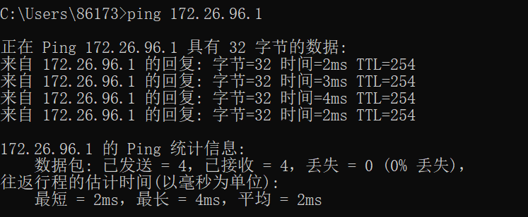
4)ping 某个域名
▪对某个域名执行Ping命令，本地计算机必须先通过DNS 服务器将域名转换成IP地址。如果出现故障，则表示DNS 服务器的IP地址配置不正确或DNS服务器有故障。
如图，收到4个回显应答，表示DNS 服务器的IP地址配置和DNS服务器正常。
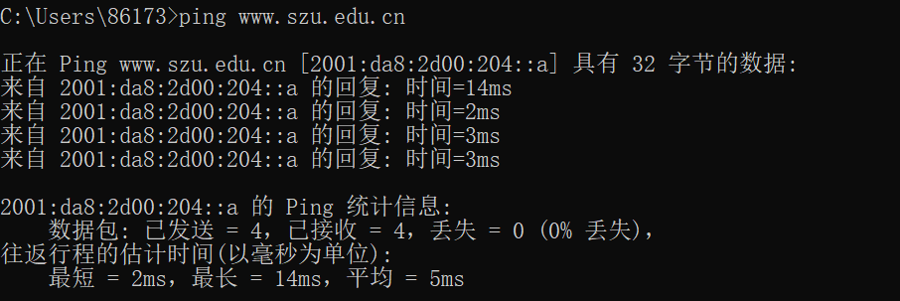
5)ping 远程IP
▪如收到4个应答，表示成功使用了缺省网关。对于拨号上网用户则表示能够成功的访问Internet（但不排除ISP的DNS会有问题）。
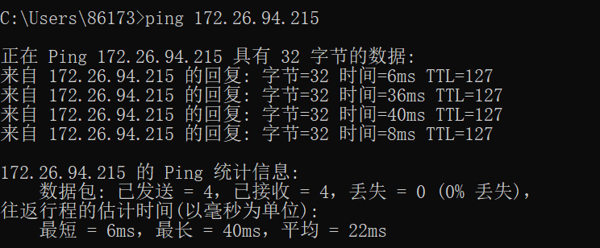
如图，收到4个回显应答，表示成功使用了缺省网关。
6)ping命令的常用参数选项:
▪ping IP -t 连续对IP地址执行Ping命令，直到被用户以Ctrl + C中断。
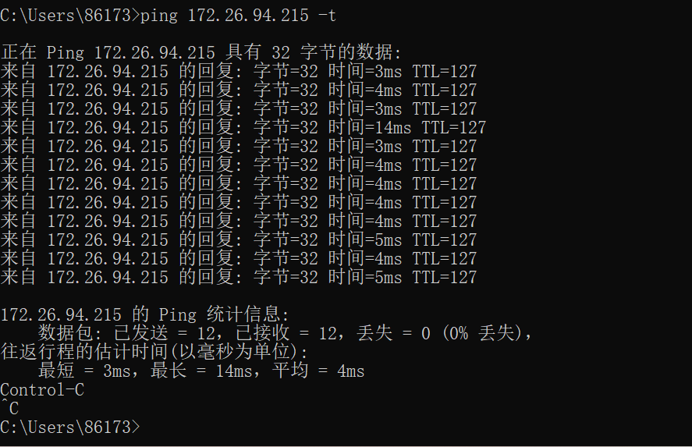
▪ ping IP -l size 指定Ping命令中的数据长度为size字节，缺省为32字节。实验中size指定为64。
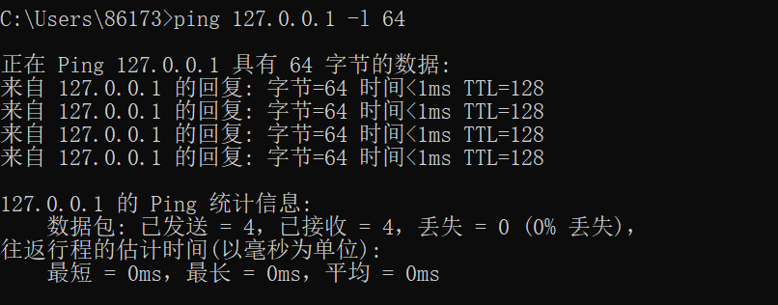
▪ ping IP -n count 执行count次数的Ping命令，缺省为4次。
实验中count指定为7.
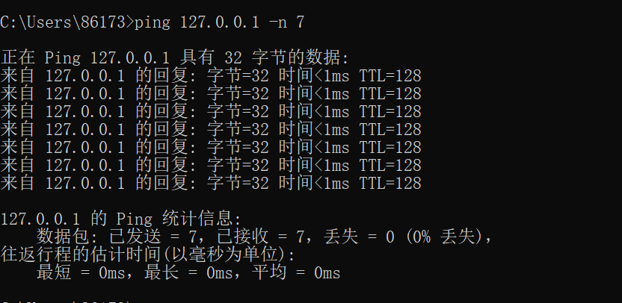
7) Ping命令的参数用法查询：ping 。可直接查询ping命令的参数用法。
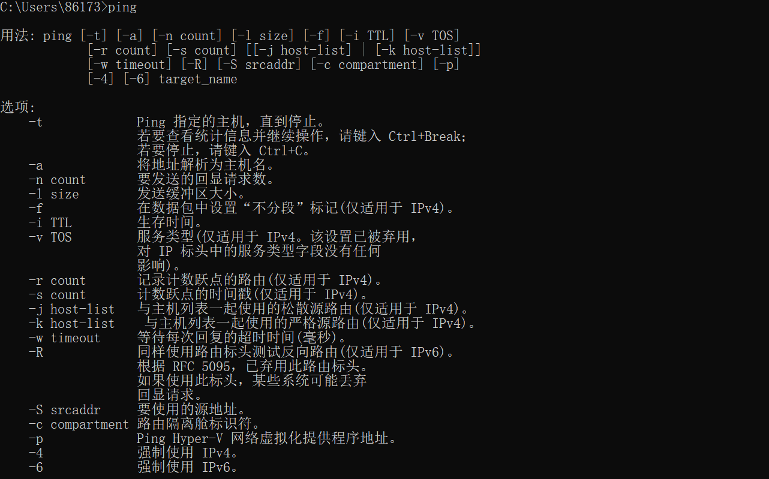
8)利用TTL计算源节点与目的节点之间的路由器数量。
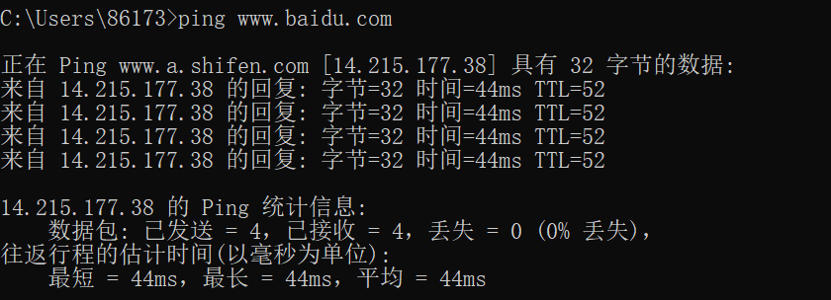
返回TTL值为52, TTL起始值是比返回TTL稍大的一个2的次方数，那么发送方172.26.106.189（本机）数据报的TTL值为64，经过12个路由器。
- netstat
▪用于显示与 IP、TCP、UDP和ICMP协议的统计信息，用于检验本机各端口网络连接情况。以下5种方法：
1)netstat -s ▪ 显示每个协议的统计信息。默认情况下，显示IP、IPv6、ICMP、ICMPv6、TCP、TCPv6、UDP和UDPv6 的统计信息。
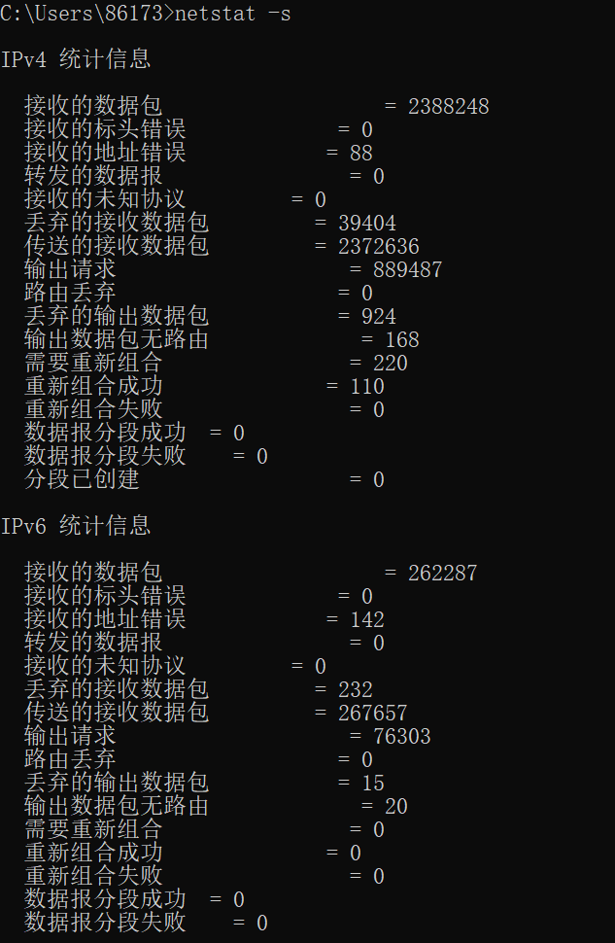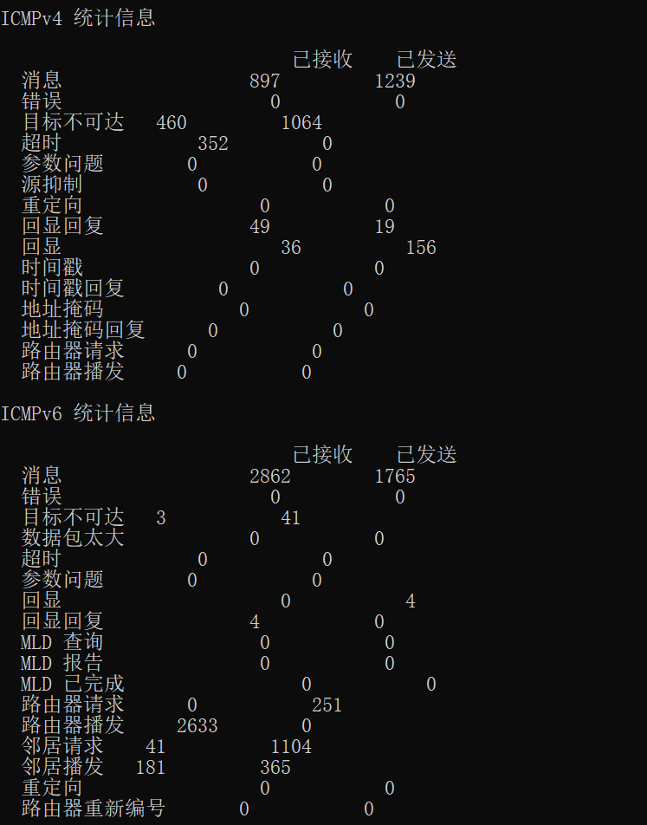
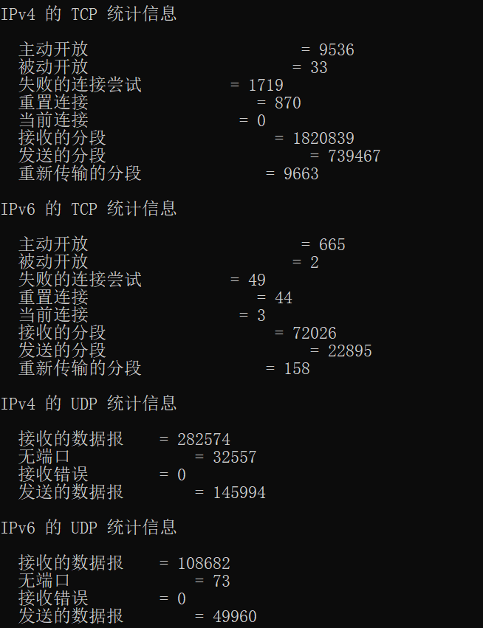
2)netstat -e
▪显示以太网统计信息。
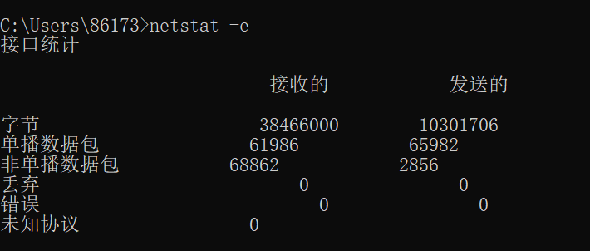
3)netstat -r
▪显示路由表，以及接口列表。
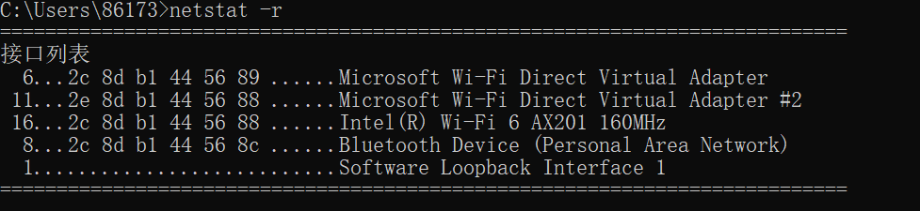
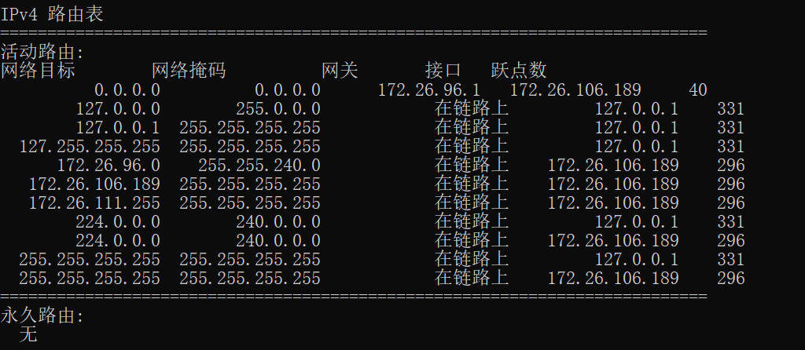
4)netstat -a
▪显示所有连接和侦听端口。所显示的状态有：已建立 （ESTABLISHED）、正在监听（LISTENING）、TCP握手 （SYN_SENT）等。
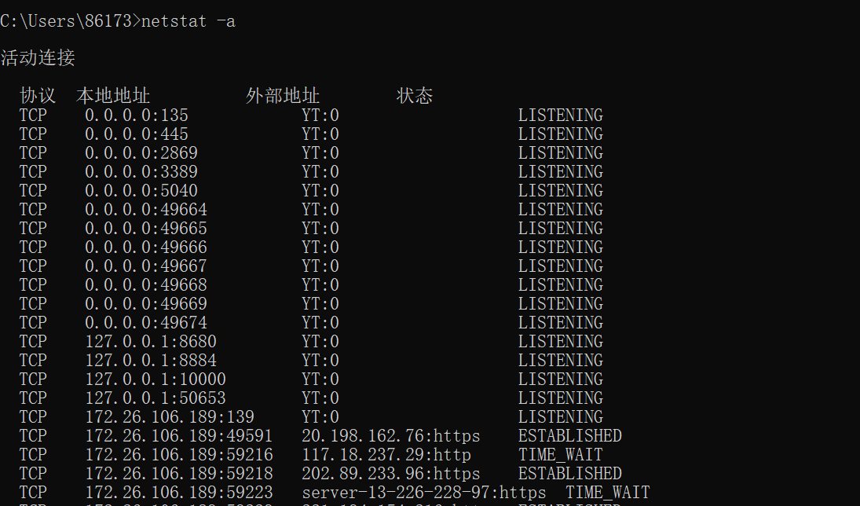
5)netstat -n
▪显示所有活动连接，并且以数字形式显示地址和端口号。
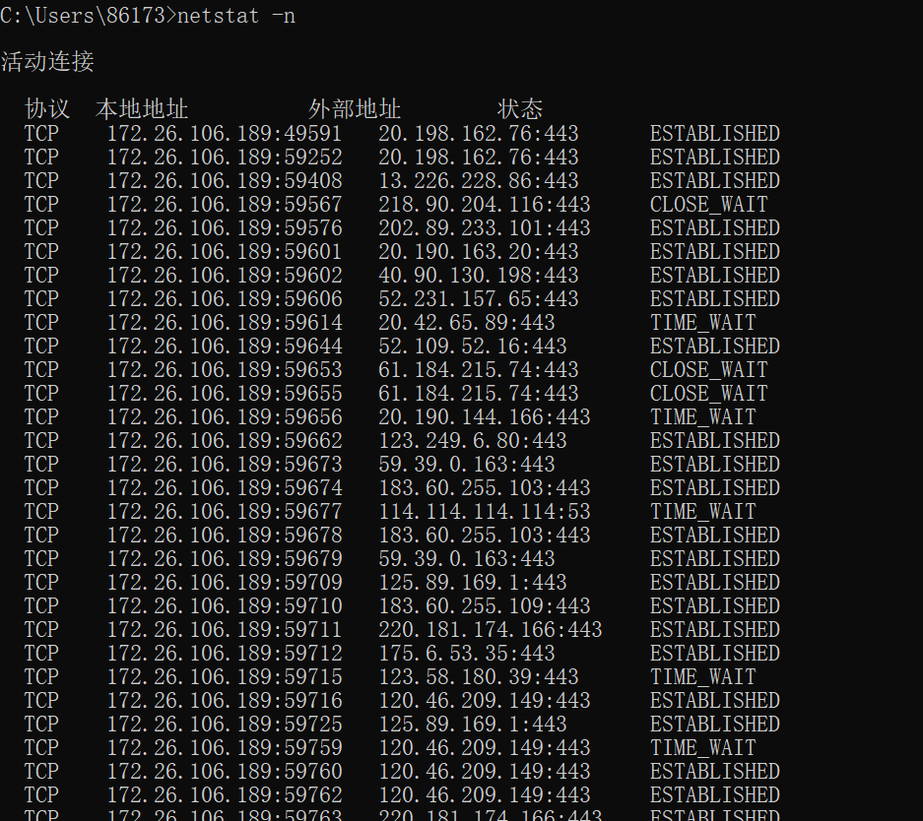
- tracert
▪tracert命令可以用来跟踪数据报使用的路由(路径)，并列出所经过的每个路由器上所花费的时间。因此，tracert一般用来检测故障的位置。
用法：
只需在tracert后面跟一个IP地址或主机名。
实验中用ping和tracert来计算两个节点之间经过了多少个路由器，对比结果是否一致。
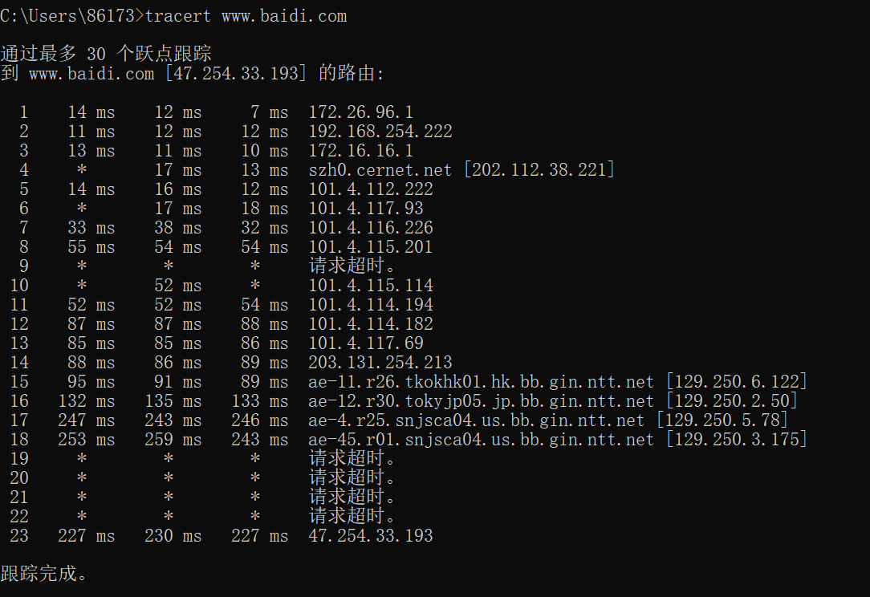
172.26.106.189（本机）——>14.215.177.39 。22个路由器。
172.26.106.189（本机）<——14.215.177.39 。12个路由器。
结论：用ping计算出的路由器数量与tracert计算出的数量不同，说明两个方向经过的路由不同。
- ARP(地址转换协议)
▪显示和修改地址解析协议(ARP)使用的“IP 到物理”地址转换表。
▪ARP协议用于确定对应IP地址的网卡物理地址。
有以下几种使用方法：
1)arp –a
通过询问当前协议数据，显示当前ARP项。如果不止一个网络接口使用ARP，则显示每个ARP表的项。
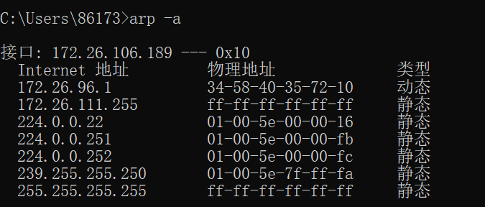
2)arp -a inet_addr
只显示与该接口相关的ARP缓存项目。
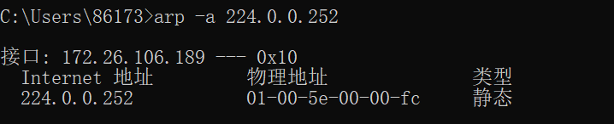
3)arp -d inet_addr
▪删除inet_addr指定的主机对应的条目。
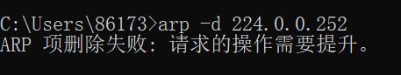
出现如图情况，是操作权限不足。此时退出，需要以管理员的身份打开windows命令提示符。之后再进行操作就成功了。
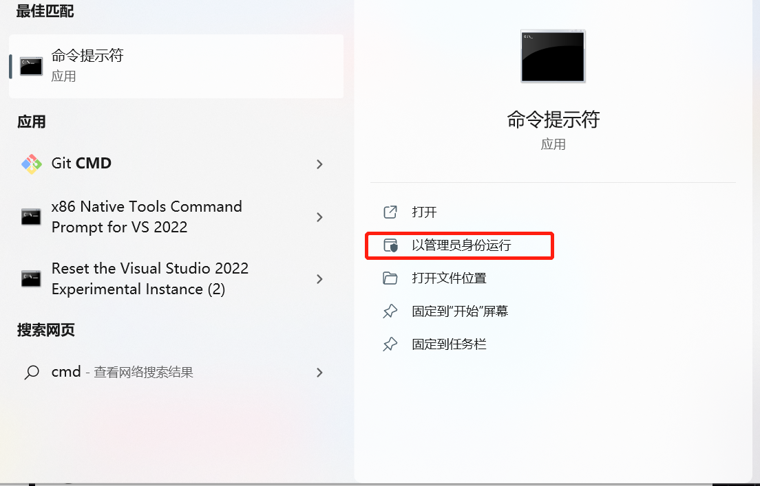
▪再使用arp -a inet_addr，未找到ARP项，说明删除成功。

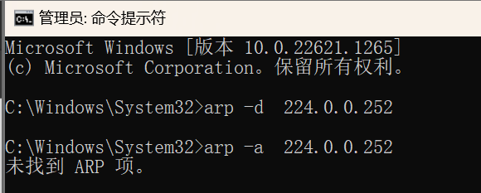
4)arp -s inet_addr eth_addr
添加Internet地址inet_addr与物理地址eth_addr的关联条目。物理地址是用连字符分隔的6个十六进制字节。
▪再把之前删除的条目加回来，用arp -a inet_addr检查，找到了这一项，说明添加成功。
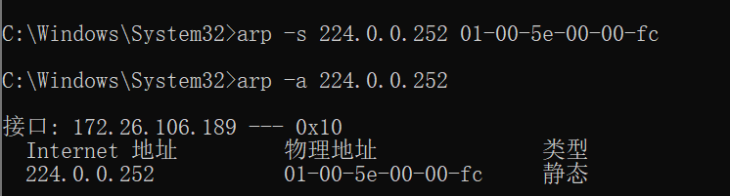
- nslookup
用于查询一台机器的IP地址对应的域名。用法：
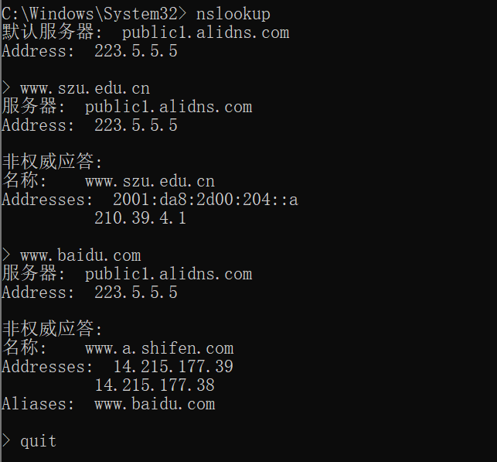
- route
操作网络路由表。
1)route print
▪ 观察到ipv4路由表由网络目标、网络掩码、网关、接口、跃点数五栏组成。Ipv6路由表由接口、跃点数、网络目标、网关丝兰组成。
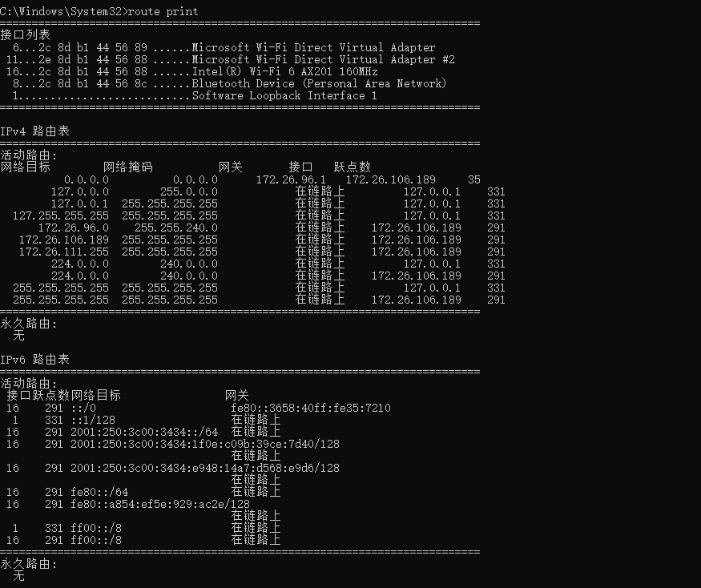
2)route delete inet_addr
▪ 用该指令删除“网络目标”为127.255.255.255的路由。
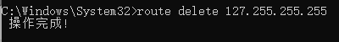
▪ 删除以后，用route print查看路由表，没有“网络目标”为127.255.255.255的路由，说明删除成功。
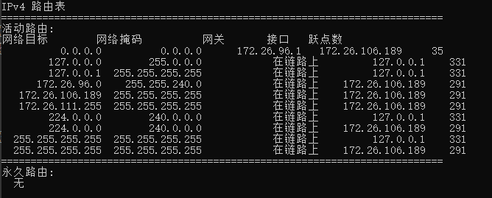
3)route add inet_addr_1 inet_addr_2
▪添加网络目标为127.255.255.255的路由，设置网关地址为172.26.96.1。
网关“在链路上” 表示直接发送给目标，而不需要经过路由器（指路由表的网关IP和IF参数对应的接口的IP是一样的）
▪ 添加以后，用route print查看路由表，找到了网络目标为127.255.255.255、网关地址为172.26.96.1的路由，说明添加成功。
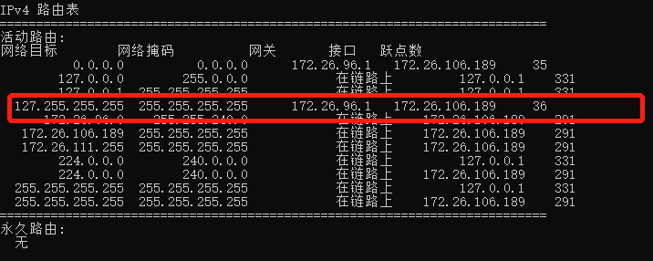

实验结果：
通过本次实验熟悉了常用的网络命令。
本次实验在Windows环境下使用了ping、ipconfig、netstat、tracert、ARP、route、nslookup等常用网络工具，了解了这些工具的常用方法及其功能。
其中，ipconfig用来显示主机当前的IPv6地址、IPv4地址、子网掩码和默认网关；ping用来确定本地主机是否能与另一台主机发送或接收数据报。如果ping运行正确，就可以排除送与接收方网络层以下的故障；netstat用来显示与 IP、TCP、UDP和ICMP协议的统计信息，用于检验本机各端口网络连接情况；tracert命令用来跟踪数据报使用的路由(路径)，并列出所经过的每个路由器上所花费的时间；ARP用来显示和修改地址解析协议(ARP)使用的“IP 到物理”地址转换表，还可以用于确定对应IP地址的网卡物理地址；nslookup用于查询一台机器的IP地址对应的域名；route用来操作网络路由表。
实验小结：
实验前不了解各个命令的具体用途，在阅读完实验讲义，经过自己亲手操作之后，通过实践了解了各个命令的用处。学到了利用TTL计算源节点与目的节点之间的路由器数量。还有在删除ARP项时，遇到了操作失败的问题，最终是通过提升操作权限，以管理员的身份打开windows命令提示符，就解决问题了。

指导教师批阅意见：

成绩评定：

指导教师签字：

年 月 日
备注：

